学生姓名： 学 号： 指导教师：
一、作业名称：专业工具使用和分析DOS分区
练习十六进制的数据分析方法。
学习数据恢复专业工具WinHex。
分析DOS分区。
二、原理：
WinHex是一款由X-Ways软件技术公司开发的专业的磁盘编辑工具，是在Windows下运行的十六进制（hex）编辑软件，能够支持Windows XP、Windows 2003、Windows 7、Windows 8等操作系统。它可以用来检查和修复各种文件、恢复删除文件、硬盘损坏造成的数据丢失等。同时它还可以让你看到其他程序隐藏起来的文件和数据。
请通过多次操作熟悉该实验过程，包括WinHex的使用，十六进制的分析和DOS分区的结构。
三、实验环境：
软件环境：
WinHex
DOS2.vhd
四、实验内容：
- 将Winhex V18.1解压到D盘。用管理员模式打开Winhex.exe
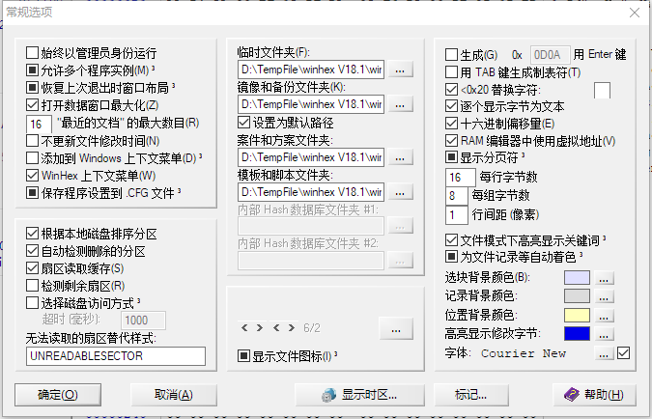
- 配置Winhex：若首次使用Winhex，需要在“选项-常规设置”中设置文件夹的路径。设置要求如下：
- 在常规选项左上方第3列的选项，为“恢复上次推出时窗口布局”或“选择启动时现实启动中心”，请确定WinHex启动时，显示启动中心。
- 设置“临时文件夹”路径为Winhex V18.1所在的目录
- 设置“镜像和备份文件夹”路径为Winhex V18.1所在的目录
- 设置“案件和案件文件夹”路径为Winhex V18.1所在的目录
- 设置“模板和脚本文件夹”路径为Winhex V18.1所在的目录
- 确定选择常规选项左上方第6列的选项“不更新文件修改时间”：
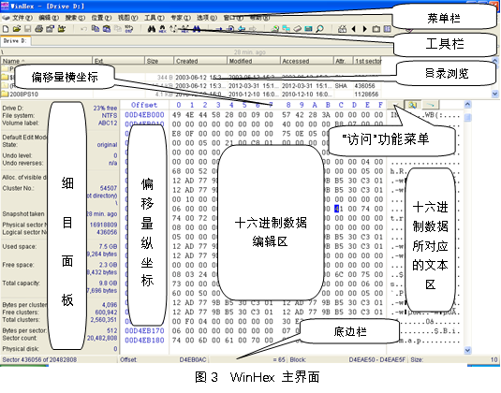
配置好后，重启WinHex.exe，熟悉操作界面：

- 打开硬盘
- 执行“文件”-“DOS2.vhd”；
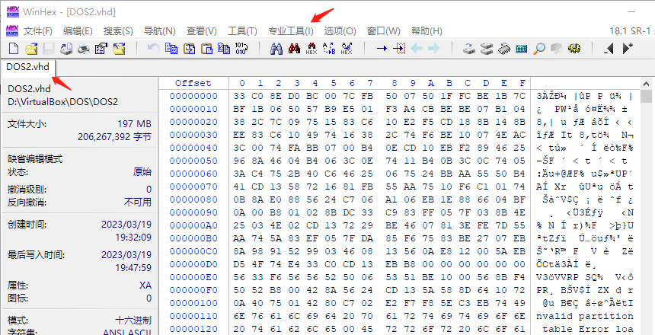
- 执行“专业工具”- “将镜像文件转换为磁盘”， 这样WinHex将文件看作一个虚拟磁盘，显示扇区和磁盘信息。请通过目录浏览观察VHD 虚拟硬盘的分区结构，
- 描述细目面板内容：
- 查看每个分区的起始位置：
- 查看每个分区的扩展名
注：如果“目录浏览”没有出现，可以点击“访问功能菜单”的浏览器按键。
- 打开，观察0号扇区，并描述细目面板内容：
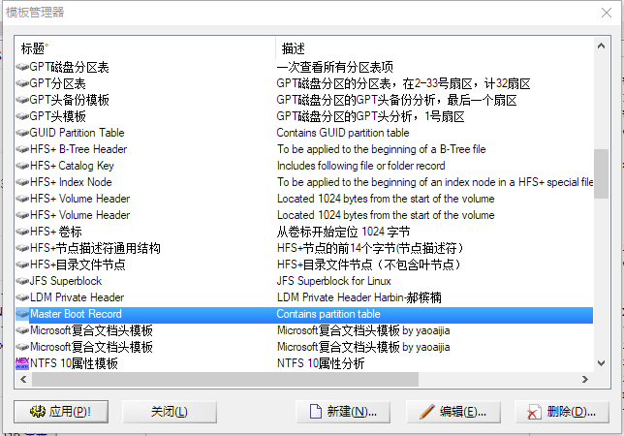
- 打开“查看”，-“模板管理器”，选择“Master Boot Record”（即，MBR），看看提供了什么信息？请解释什么是模板管理器？
- 扇区中的“结束标志”是什么，在什么位置？
- 记录分区表各项数据。
 | 分区表项1  （十六进制） | 分区表项2  （十进制） | 分区表项3  （十六进制） | 分区表项4  （十进制）
激活标志
起始磁头
起始扇区
起始柱面
分区类型
终止磁头
终止扇区
终止柱面
分区前的扇区
分区总扇区数
- EBR分析
- 根据MBR的分区表信息，计算第1个EBR 的位置；
通过“导航”-“转到扇区”/“转到偏移量”逐一验证计算结果；
注意：“转到偏移量”采用的十六进制，录入十进制的数字将导致错误的结果。
- 可以继续使用“Master Boot Record”的模板查看EBR信息。
根据EBR分区表项的第1项计算C盘的起始扇区，填写计算过程；

根据EBR分区表项的第2项计算下个EBR的位置，填写计算过程；

分析第2个EBR，根据EBR分区表项的第1项计算D盘的起始扇区，填写计算过程；

根据第2个EBR，其分区表项的第2项计算下个EBR的位置，填写计算过程；

分析第3个EBR，根据EBR分区表项的第1项计算E盘的起始扇区，填写计算过程；
注意：使用导航功能时，录入的数字需要按要求填写十六进制/十进制数字。
- 用WinHex – “搜索”-“查找16进制数值” 寻找所有的“55AA”，也是找DBR的方法之一，注意条件设置为：偏移调制（512）=（510）
(偏移调制 = Cond.:offset mod)
注：搜索结果会占用目录浏览的界面，可以通过“访问功能菜单”的浏览器按键恢复该界面。

- 请绘制该镜像磁盘的分区示意图。

五、总结：
请总结扩展分区的机制

